…………………………………………………………. LİSESİ COĞRAFYA 9 DERS PLANI
BÖLÜM I
Dersin adı | Coğrafya 9 | TARİH | 10-14/02/2020
Sınıf | 9 | SÜRE | 40 + 40 dk
Öğrenme alanı | A) Doğal Sistemler
Konu | İklimin Temel Elemanları- Sıcaklık
BÖLÜM II
Öğrenci Kazanımları  /Hedef ve Davranışlar | 9.1.11. İklim elemanlarının oluşumunu ve dağılışını açıklar.
Coğrafi Beceriler | Kanıt Kullanma, Tablo, Grafik, Diyagram Hazırlama ve Yorumlama
Güvenlik Önlemleri (Varsa): | ---
Öğretme-Öğrenme-Yöntem ve Teknikleri | İklim elemanlarına ait temel kavramlara ve iklim elamanlarını etkileyen faktörlere yer verilir. İklim elemanlarının günlük hayata etkilerine örnekler üzerinden yer verilir. Yaşanılan yerdeki iklim elemanlarına ait verilerden yararlanılarak tablo ve grafikler çizilir ve günlük hayatla ilişkilendirilir.
Kullanılan Eğitim Teknolojileri-Araç, Gereçler ve Kaynakça  * Öğretmen  * Öğrenci | Ders kitabı ve yardımcı kitaplar, Etkileşimli tahta, EBA Ders materyalleri, bilgisayar, animasyon ve videolar, haritalar, yeryüzüne ait uydu görüntüleri, grafik, resim ve şekiller. Hava tahmin bültenleri, İnternet
Öğretme-Öğrenme Etkinlikleri
İKLİMİN TEMEL ELEMANLARI: SICAKLIK
Yeryüzünde ve atmosferde oluşan bütün birçok doğal olayın, özellikle de atmosfer olaylarının temel nedeni ıs ve sıcaklıktır. İklimin diğer elemanları olan basınç, rüzgâr, nem ve yağış da sıcaklığa bağlı olarak oluşur. Sıcaklık konusu işlenirken ısı kavramı karşımıza çıkar. Isı ile sıcaklık, çoğu zaman aynı anlamda kullanılan, ancak birbirinden farklı olan kavramlardır. Isı, bütün cisimlerde mevcut olan potansiyel enerjiyi ifade eder. Sıcaklık ise bu enerjinin dışa yansımasıdır. Sıcaklık, termometreyle ölçülür ve derece celcius (derece selsius: °C) olarak ifade edilir. Dünya ve güneş sistemindeki diğer gök cisimlerinin sıcaklık ve ışık kaynağı Güneş’tir. Dünya, Güneş’ten aldığı enerjiyle ısınır, fakat bu enerjinin tamamını kullanmaz; alınan enerjinin önemli bir kısmı kaybolur. Yerküre’nin şekline ve yerel şartlara bağlı olarak sıcaklık her yerde aynı değildir. Bu nedenle farklı sıcaklık değerleri ve sıcaklık kuşakları oluşur.

SICAKLIK DAĞILIŞINI ETKİLEYEN FAKTÖRLER
1. Güneş ışınlarının yeryüzüne düşme açısı
Yeryüzünde sıcaklık dağılışını etkileyen en önemli faktördür. Güneş ışınları bir yere ne kadar dik düşerse, orası o kadar fazla ısınır. Düşme açısı küçüldükçe ısınma azalır. Düşme açısını belirleyen etkenler şunlardır:
a. Dünya’nın şekli ve enlem:
Dünya’nın şekline bağlı olarak, Ekvator’dan kutuplara doğru gidildikçe güneş ışınlarının yere düşme açıları küçülür. Bunun sonucunda da Ekvator’dan kutuplara gidildikçe sıcaklık azalır.
b. Yaşanan Mevsim:
Dünya’nın eksen eğikliği ve yıllık hareketine bağlı olarak güneş ışınlarının düşme açısı yıl boyunca değişir. Buna göre, Kuzey Yarım Küre, yaz mevsiminde güneş ışınlarını daha dik, kışın daha eğik alır.
c. Günün Saati: Dünya’nın günlük hareketine bağlı olarak, güneş ışınlarının bir noktaya geliş açısı gün boyunca değişme gösterir. Güneş ışınları sabah ve akşam eğik açıyla, öğle vakti ise gelebileceği en dik açı ile gelir.
d. Bakı ve eğim: Güneş ışınlarının düşme açısı, yer şekillerinin Güneş’e bakma durumuna göre (Bakıya göre) ve yer şekillerinin eğimine göre değişir.

2. Güneş ışınlarının atmosferde kat ettiği yol
Güneş ışınlarının atmosferde aldığı yol uzadıkça enerji kaybı o oranda artar. Dik açı ile gelen ışınlar daha kısa bir yoldan yeryüzüne ulaşır ve daha az kayba uğrar. (Ekvator çevresi gibi) Dar açı ile gelen ışınlar ise, daha uzun bir yoldan yeryüzüne ulaşır ve daha fazla kayba uğrar. (Kutup çevreleri gibi)

3. Güneşlenme Süresi
Güneşlenme süresi arttıkça sıcaklık artar. Yaz aylarında güneşlenme süresi fazla olduğundan sıcaklık değerleri yüksektir. Yine gün içinde en yüksek sıcaklıkların tam öğle vakti değil, öğleden birkaç saat sonra olması güneşlenme süresi ile ilgilidir. Geceleri ise, Güneş’ten enerji alınmadığı için soğuma görülür. Bu nedenle günün en soğuk anı, sabah Güneş doğmadan önceki andır.

4. Yükselti
Troposfer katında, yerden yükseldikçe sıcaklık değerleri her 100 m. de 0,5 °C azalırken, alçaldıkça her 100 m. de 0,5°C artar.

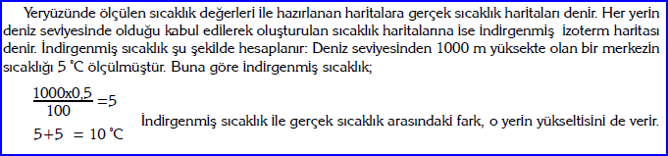

5. Kara ve Denizlerin Dağılışı
Aynı miktarda güneş enerjisi alan karalar ve denizler aynı derecede ısınmazlar. Karalar denizlere oranla daha fazla ve çabuk ısınırken, denizler daha az ve geç ısınırlar. Yine karalar denizlere oranla daha fazla ve çabuk soğurken, denizler daha az ve geç soğurlar.Denizler karalara oranla geç ısınıp geç soğuduğu için, karasal iklimlerde en sıcak ay Temmuz, en soğuk ay Ocak iken, denizel iklimlerde en sıcak ay Ağustos, en soğuk ay Şubattır.
6. Nem Miktarı
Nem, bir yerin fazla ısınması ve soğumasını önler. Sıcaklık farkını azaltır. Güneş ışınlarının dik ve dike yakın geldiği Ekvator çevresi Dünya’nın en sıcak yerleri olması gerekirken, nemin fazlalığından dolayı olmamıştır. Dünya’nın en sıcak yerleri ise Dönenceler civarı (Tropikal çöller) olmuştur.Kış mevsiminde, havanın bulutlu olduğu günlerde, ısı kaybı azaldığından sıcaklık değerleri yüksektir. Havanın bulutsuz olduğu günlerde ise, ısı kaybı daha fazla olduğundan sıcaklık değerleri düşüktür. Kuru ve ayaz bir hava yaşanır.Nemin fazla olduğu deniz yüzeylerinde, vadilerde ve alçak ovalarda nemin fazlalığından dolayı sıcaklık kaybı az iken, dağ zirvelerinde nemin azlığından dolayı sıcaklık kaybı fazladır.

7. Okyanus Akıntıları
Okyanus akıntıları, hem denizler hem de karalar üzerinde havanın sıcaklığını etkilerler. Bu akıntılar sıcaklığın Ekvator’dan kutuplara doğru düzenli olarak azalmasını engeller.Ekvator yönünden gelen Gulf - Stream, Brezilya, Kuroşivo ve Alaska gibi akıntılar sıcaklığı yükseltir. Buna karşılık, kutup yönünden gelen Labrador, Kanarya, Oyaşivo, Benguela ve Kaliforniya gibi akıntılar sıcaklığı düşürür.

8. Rüzgârlar
Kuzey Yarım Küre’de güneyden, Güney Yarım Küre’de de kuzeyden esen rüzgârlar, Ekvator yönünden geldikleri için sıcaklığı artırır. Kutup yönünden gelen rüzgârlar ise, sıcaklığı düşürürler. Bu durum enlem - sıcaklık ilişkisine örnektir.Denizden karaya doğru esen rüzgârlar kışın ılıtıcı, yazın ise serinletici etki yapar.Karadan denize doğru esen rüzgârlar ise, kışın sıcaklığı düşürücü, yazın ise sıcaklığı yükseltici etki yapar.

9. Bitki Örtüsü
Bitki örtüsü, güneş ışınlarının bir kısmını emerek gündüz yerin fazla ısınmasını önler. Gece ise, yerden ışıyan sıcaklığın bir bölümünü tutarak fazla soğumayı engeller. Bunun sonucunda, bitki örtüsünün gür olduğu alanlar ile seyrek olduğu alanlar arasında, sıcaklığın dağılışı açısından önemli farklar ortaya çıkar.
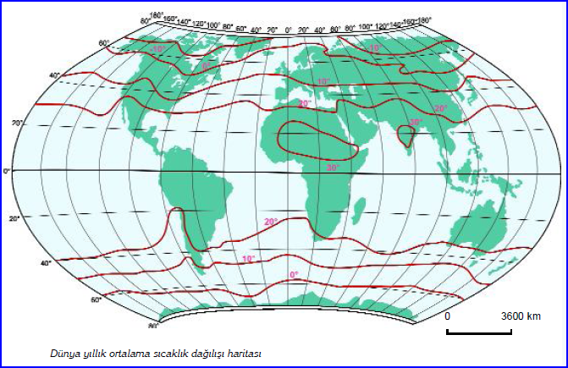

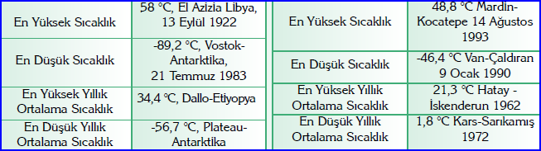
Ölçme-Değerlendirme  • Bireysel öğrenme etkinliklerine yönelik Ölçme Değerlendirme  • Grupla öğrenme etkinliklerine yönelik Ölçme Değerlendirme  • Öğrenme güçlüğü olan öğrenciler ve ileri düzeyde öğrenme hızında olan öğrenciler için ek Ölçme-Değerlendirme etkinlikleri | - Sıcaklık dağılışına etki eden faktörler nelerdir?  - Okyanus akıntılarının dünyamız açısından önemi nedir?  - Isı ve sıcaklık aynı kavramlar mıdır?  - Eş sıcaklık eğrilerine ne ad verilir?  A-)İzobat  B-)İzobar  C-)İzoterm  D-)İzohips  E-)İzoton  5. Günümüzde en yüksek sıcaklık nerede görülmüştür?
Dersin Diğer Derslerle İlişkisi
BÖLÜM IV
Planın Uygulanmasına İlişkin Açıklamalar | Konu ……….. ders saatinde işlenmiş, gerekli değerlendirmeler yapılarak amacına ulaşmıştır.  Aksayan yönler:…………………………………………………………………………………
………………………….. ………………………. Coğrafya Öğretmeni Okul Müdürü

